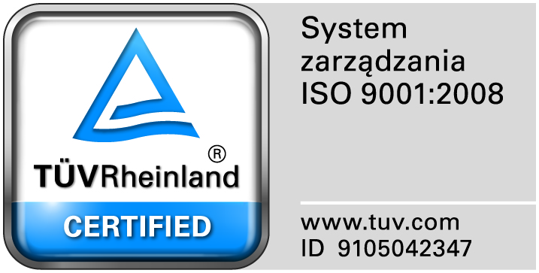
Zamojski Szpital Niepubliczny Sp. z o.o.

22-400 Zamość. ul. Peowiaków 1
www.szpital.com.pl e-mail: zamosc@szpital.com.pl
tel. 84 677-50-00, fax 84 638-51-45

Zamość 2016-12-20

Do Wszystkich Wykonawców

Dot: Przetargu nieograniczonego nr 9/PN/16 na dostawę różnych produktów farmaceutycznych

WYJAŚNIENIA ZWIĄZANE Z TREŚCIĄ SIWZ

Działając zgodnie z art. 38 ust. 2 ustawy Prawo zamówień publicznych (tj. Dz. U. z 2015 r. poz.2164 z późn. zm.), w związku z pytaniami dotyczącymi treści Specyfikacji Istotnych Warunków Zamówienia – Zamawiający przesyła treść pytań nadesłanych do w/w postępowania wraz z odpowiedziami.

Pytania i odpowiedzi:
Pytanie 1.
Czy w zadaniu nr 4 pozycja 1 (Sevoflurane 250 ml – 25 butelek) Zamawiający poprzez zapis „ z adapterem do napełnienia parownika” ma na myśli i wymaga butelki z fabrycznie zamontowanym adapterem, który nie wymaga nakręcania przez personel bloku operacyjnego dodatkowego elementu (klucza) w celu napełnienia parownika”?
Odpowiedź: TAK.

Pytanie 2.
Czy w zadaniu nr 5 pozycja 1 (Sevoflurane 250 ml – 25 butelek) Zamawiający w celu zwiększenia bezpieczeństwa pacjenta i personelu oraz możliwości napełnienia parownika, wymaga, aby każda butelka była fabrycznie zaopatrzona w klucz/adapter niezbędny do tej procedury? Zapewniamy bezpłatną instalację oraz pełen serwis.
Odpowiedź: TAK.

